数学试卷
时间：120分钟 满分：150分
范围：必修一
一、单选题(本大题共8个小题，每小题5分，共40分．在每小题给出的四个选项中，只有一项是符合题目要求的)
1．已知集合A＝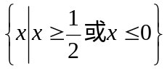，B＝{y|y＞－1}，则A∩B＝( )
A．(－1，0] B．(－1，0]∪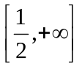
C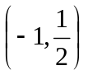 D．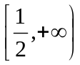
2．命题p：∀x∈N，x³＞x²的否定形式¬p为( )
A．∀x∈N，x³≤x² B．∃x∈N，x³＞x²
C．∃x∈N，x³＜x² D．∃x∈N，x³≤x²
- 下列函数中既是偶函数，又在区间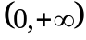上单调递减的为（ ）
A．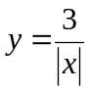 B．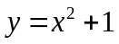C．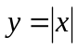 D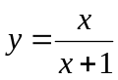
4．已知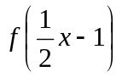＝2x＋3，f(m)＝6，则m等于( )
A．－ B． C． D．－
5．我国古代数学著作《增删算法统宗》记载了“绳索量竿”问题：“一条竿子一条索，索比竿子长一托，折回索子却量竿，却比竿子短一托。其大意为：现有一根竿和一条绳索，用绳索去量竿，绳索比竿长5尺；如果将绳索对半折后再去量竿，就比竿短5尺。设绳索长尺，竿长尺，则符合题意的方程组是( )
A． 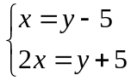 B．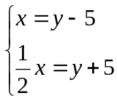
C．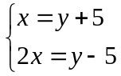 D．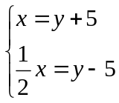
6．已知方程x²＋(m＋2)x＋m＋5＝0有两个正根，则实数m的取值范围是( )
A．m≤－2 B．m≤－4
C．－5<m≤－4 D．m>－5
7.已知f(x)是定义在(－∞，0)∪(0，＋∞)上的偶函数，当x∈(－∞，0)时，f(x)＝x－1，若f(a)·f(－a)＝4，则实数a的值可为( )
A．－3或3 B．－1或1 C．-1 D．-3
8．已知函数f(x)＝mx＋1的零点在区间(1，2)内，则m的取值范围是( )
A．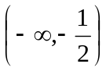 B．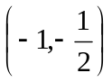 C．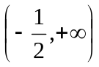D．∪

二、多选题(本大题共4小题，每小题5分，共20分．在每小题给出的选项中，有多项符合题目要求，全部选对的得5分，部分选对的得3分，有选错的得0分)
9．下列命题中是真命题的是( )
A．若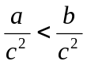，则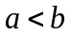 B．若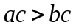，则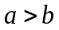
C．若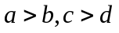，则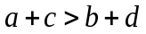 D．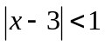是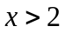的必要不充分条件
10．关于函数f(x)＝，正确的说法是( )
A．f(x)的图像关于点(0,0)对称 B．f(x)的定义域为{x|x≠1}
C．f(x)在(1，＋∞)单调递增 D．f(x)有且仅有一个零点
11．下列命题中正确的是（ ）
A．若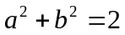，则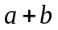的最大值为2 B．当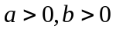时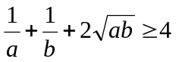
C．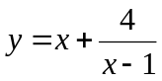的最小值为5 D．只有当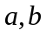均为正数时，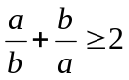
12．关于的不等式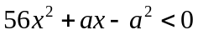的解集可能是（ ）
A．当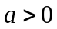时，不等式的解集为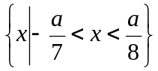
B．当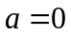时，不等式的解集为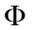
C．当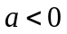时，不等式的解集为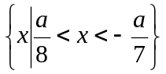
D．当时，不等式的解集为

三、填空题(本大题共4小题，每小题5分，共20分，把答案填在题中横线上)
13．已知集合，则集合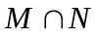=________．
14．已知函数f(x)＝，则f(1)＝________，函数y＝f(x)的定义域为________．(本题第一空2分，第二空3分)
15.已知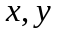均为正数，且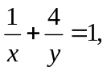则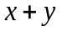的最小值________
16．已知集合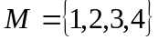,对它的非空子集，可将中的每一个元素都乘以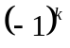再求和，则对的所有非空子集执行上述求和操作，则这些和的总和是________．

四、解答题(本大题共6小题，共70分. 解答应写出文字说明、证明过程或演算步骤)
17．(本小题满分10分)
已知关于的不等式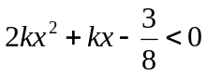
- 若不等式的解集为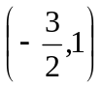，求实数的值；
- 若不等式的解集为,求实数的取值范围。

18．(本小题满分12分)
已知A＝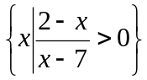，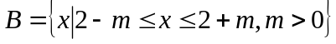
(1)若m＝3，求AB；
(2)若A∪B＝B，求实数m的取值范围．

19.(本小题满分12分)
已知函数f(x)＝＋1
(1)证明：函数f(x)在(1，＋∞)上是减函数；
(2)记函数g(x)＝f(x＋1)－1，判断函数的g(x)的奇偶性，并加以证明。

20.(本小题满分12分)
已知关于x的方程x²－2(k－1)x＋k²＝0有两个实数根x₁，x₂.
(1)求k的取值范围；
(2)若|x₁＋x₂|＝x₁x₂－1，求k的值．

- (本小题满分12分)
已知函数f(x)＝x²－mx＋2m－4(m∈R).
(1)当m＝1时，求不等式f(x)≥0的解集；
(2)当x＞2时，不等式m≤恒成立，求m的取值范围．

22．(本小题满分12分)
已知函数f(x)＝(a≠0)是奇函数，并且函数f(x)的图像经过点(1,3)。
(1)求实数a，b的值；
(2)若方程f(x)＝m＋x在区间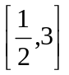上有两个不同的实根，试求实数m的取值范围。

参考答案：
一、单选题：1-8.BDAADCBB
二、多选题:9.AC 10.BD 11.AB 12.ABC
三、填空题：13. 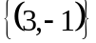 14.2 (－∞，0)∪(0，5] .15.9 16.16

四、解答题
17.（1）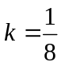
（2）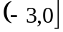
18.[解] (1)若m＝3，解得：A＝(2，7)，B＝[－1，5]，
所以AB＝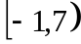；
(2)由题意得：B＝[2－m，2＋m]，
又因为A∪B＝B，有A⊆B，
则有：2－m≤2①；2＋m≥7②；m＞0③；同时成立．
∴m≥5.

19.解 (1)证明：设任意x₁，x₂∈(1，＋∞)且x₁≠x₂，
则x₁－1>0，x₂－1>0。
则＝＝
＝<0，
所以函数f(x)在(1，＋∞)上是减函数。
(2)g(x)＝f(x＋1)－1＝，g(x)是奇函数，证明如下：
因为g(x)＝的定义域为(－∞，0)∪(0，＋∞)，
关于原点对称，
且g(－x)＝－＝－g(x)，
所以g(x)是奇函数。

20.[解] (1)依题意，得Δ＝b²－4ac≥0，
即[－2(k－1)]²－4k²≥0，解得k≤.
(2)法一：依题意，得
x₁＋x₂＝2(k－1)，x₁x₂＝k².
以下分两种情况讨论：
①当x₁＋x₂≥0时，则有x₁＋x₂＝x₁x₂－1，
即2(k－1)＝k²－1，解得k₁＝k₂＝1.因为k≤，
所以k₁＝k₂＝1不合题意，舍去．
②当x₁＋x₂<0时，则有x₁＋x₂＝－(x₁x₂－1)，
即2(k－1)＝－(k²－1).
解得k₁＝1，k₂＝－3.
因为k≤，所以k＝－3.
综合①②可知k＝－3.
法二：依题意，可知x₁＋x₂＝2(k－1).
由(1)可知k≤，所以2(k－1)<0，即x₁＋x₂<0.
所以－2(k－1)＝k²－1，
解得k₁＝1，k₂＝－3.
因为k≤，所以k＝－3.

21.[解] (1)因为m＝1，所以f(x)＝x²－x－2.
所以x²－x－2≥0，即(x－2)(x＋1)≥0，
解得x≤－1或x≥2.
故不等式f(x)≥0的解集为{x|x≤－1或x≥2}．
(2)因为x＞2，所以x－2＞0，
则＝＝(x－2)＋＋4≥2＋4＝6.
当且仅当x－2＝，即x＝3时，等号成立．
故m的取值范围为(－∞，6].

22.解 (1)因为函数f(x)的图像经过点(1,3)，
所以＝3，所以a＝3b＋2。
因为函数f(x)＝是奇函数，
所以f(－x)＝－f(x)，所以＝－，
所以－x＋b＝－x－b，所以b＝0。因此，a＝2。
(2)因为f(x)＝m＋x，所以＝m＋x，
所以m＝x＋。
当1<x≤3时，函数y＝x＋单调递增，y∈；
当≤x≤1时，函数y＝x＋单调递减，y∈。
因此若方程f(x)＝m＋x在区间上有两个不同的实根，的取值范围是